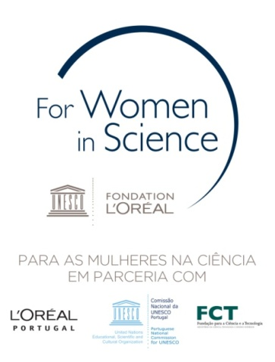

17ª edição das Medalhas de Honra L’Oréal Portugal para as Mulheres na Ciência
Investigação sobre cancro, visão, captura de carbono e contaminação do solo distingue 4 jovens cientistas portuguesas
- Medalhas de Honra atribuem um prémio total de 60 mil euros para apoiar projetos de investigação
- 57 jovens investigadoras reconhecidas, em Portugal, desde 2004
- Mais de 3600 cientistas distinguidas em todo o mundo, desde 1998, pelo For Women in Science.

Após perda da visão, como se alteram as funções cerebrais que antes processavam a informação visual? Será que a radiação dos exames de diagnóstico pode ser nociva para as pessoas com síndrome hereditária do cancro da mama e ovários? Qual o impacto do metal pesado cádmio presente no solo para plantas e herbívoros que delas se alimentam? Como isolar e capturar com maior eficácia o CO₂ libertado na geração de energia, impedindo que escape para a atmosfera?
Estas são algumas das questões colocadas pelos quatro projetos científicos distinguidos pelas Medalhas de Honra L’Oréal Portugal para as Mulheres na Ciência, que na sua 17ª edição vai apoiar a investigação de Joana Carvalho, da Fundação Champalimaud; Margarida Abrantes, da Faculdade de Medicina da Universidade de Coimbra; Inês Fragata, do Centro de Ecologia, Evolução e Alterações Ambientais (cE3c) – Faculdade de Ciências da Universidade de Lisboa; e Liliana Tomé, da Faculdade de Ciências e Tecnologia da Universidade Nova de Lisboa.
Alinhado com os objetivos do programa de sustentabilidade ‘L’Oréal for The Future’, apresentado internacionalmente no final de junho, o compromisso desta edição é distinguir uma das propostas de investigação no âmbito do Impacto das Alterações Climáticas.
As quatro investigadoras, já doutoradas e com idades entre os 28 e os 37 anos, foram selecionadas entre mais de 97 candidatas, por um júri científico presidido por Alexandre Quintanilha. Cada uma é reconhecida com um prémio individual de 15 mil euros, que visa apoiá-la na sua pesquisa e motivá-la a prosseguir estudos relevantes nas áreas da saúde e ambiente, assim como inspirar uma ciência e uma sociedade mais inclusiva e equitativa.
“Neste contexto difícil em que vivemos, a enfrentar uma pandemia global, com um impacto crescente na sociedade e no meio ambiente - a importância do conhecimento e da ciência tornam-se evidentes. Mesmo assim, a representação das mulheres, que constituem genericamente metade da nossa população, continua muito aquém nas equipas de investigação e, em especial, nos órgãos decisores das organizações académicas e científicas”, refere Cátia Martins, CEO da L’Oréal Portugal. E acrescenta “este gap significa que estamos a desperdiçar uma parte significativa da nossa capacidade e talento... foi para que esse gap deixe de existir que, há já mais de 20 anos, a L’Oréal lançou “For Women in Science”. Continuamos a desenvolver esta iniciativa também em Portugal e a dirigi-la às jovens que fazem avançar a ciência em duas áreas essenciais - saúde e ambiente”.
Refira-se que, em 1998, a L’Oréal e a UNESCO celebraram a parceria que deu origem ao L’Oréal-UNESCO For Women em Science. Em 2004, Portugal seguiu o exemplo, com as Medalhas de Honra L’Oréal Portugal para as Mulheres na Ciência que, desde a sua origem, junta à L’Oréal Portugal, a Comissão Nacional da UNESCO e a Fundação para a Ciência e a Tecnologia.
As quatro investigadoras distinguidas

Joana Carvalho
28 anos
Investigadora na Fundação Champalimaud
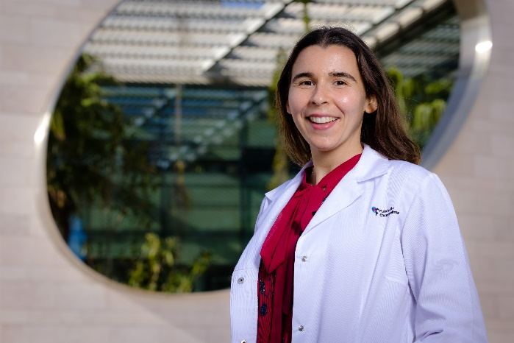
Doutorada em neurociências computacionais, pela Universidade de Groningen, na Holanda, Joana Carvalho, solteira e com 28 anos, é investigadora no “Grupo de ressonância magnética pré-clínica” da Fundação Champalimaud. Durante a sua carreira, nunca sentiu discriminação ou dificuldade acrescida por ser mulher. No entanto, nos oito grupos de investigação que integrou as lideranças foram todas masculinas, pelo que neste aspeto “vejo o meu futuro na investigação com bastante apreensão”.

Cerca de 20% do cérebro humano está dedicado à visão, mas será que esta sua capacidade de processar informação visual se mantém após perda da visão?
Esta é uma das questões colocadas por Joana Carvalho que, com o projeto agora distinguido, quer perceber de que forma o cérebro adulto se reorganiza para responder a situações de perda de visão, quais os fatores que a favorecem e como se processa esta restruturação ao longo do tempo.
“Sabemos que o cérebro tem uma incrível capacidade de adaptar a sua estrutura e função para dar resposta a doenças, tratamentos e outras alterações, mas sabemos também que esta plasticidade diminui drasticamente após a infância”, refere a investigadora da Fundação Champalimaud, para explicar que no seu projeto vai centrar-se na população adulta.
As respostas que procura são essenciais para compreender como funciona a plasticidade do cérebro, nestes adultos que deixaram de ver, um conhecimento que é, por sua vez, central para definir quais as terapêuticas que podem ser mais eficazes para uma potencial recuperação da visão e para decidir qual o momento em que a sua aplicação produz melhores resultados.
“Temos assistido ao desenvolvimento recente de várias técnicas e terapias, desde implantes de retina a olhos biónicos, passando pelas terapias genéticas, mas precisamos de saber mais sobre as alterações da função cerebral associadas à perda de visão, para que se possam maximizar os benefícios destas estratégias de reabilitação e restauração”, refere Joana Carvalho.
Neste sentido, a investigadora vai efetuar exames de ressonância magnética em modelos animais de deficiência visual e recorrer a modelos matemáticos que permitem medir a atividade cerebral de forma não-invasiva, para aprofundar a resposta das redes neuronais à perda de visão. Pretende ainda estabelecer quais os fatores que facilitam esta resposta (testando variáveis, como a exposição à luz, por exemplo) e perceber como estas alterações se processam ao longo de diferentes escalas temporais - desde pouco tempo a vários meses - após a perda de visão.
Ao fazê-lo estará também a contribuir para novos conhecimentos fundamentais sobre o equilíbrio dinâmico entre a estabilidade que permite o correto funcionamento das redes neuronais ao longo da vida e a plasticidade de que necessitam estas redes neuronais para se adaptar à constante mudança a que somos submetidos.
Refira-se que a Organização Mundial de Saúde estima que, globalmente, pelo menos 2,2 mil milhões de pessoas tenham deficiência visual ou cegueira e alerta para fatores como o envelhecimento da população e as mudanças nos estilos de vida, que farão aumentar drasticamente este número, nas próximas décadas.

MARGARIDA ABRANTES
37 anos
Professora na Faculdade de Medicina da Universidade de Coimbra
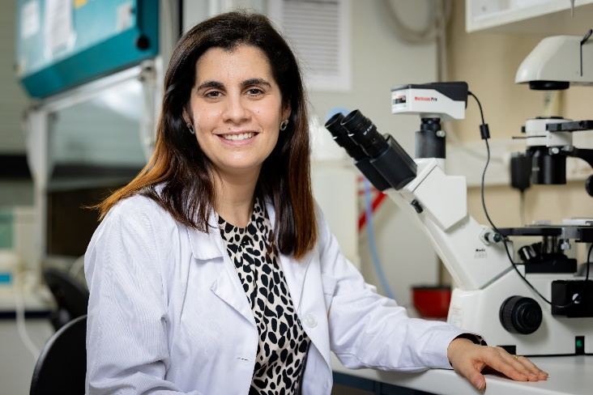
Margarida Abrantes doutorou-se em Ciências da Saúde, em 2013, e é atualmente professora na mesma instituição onde estudou, a Faculdade de Medicina da Universidade de Coimbra. Casada e mãe de duas meninas, de 7 meses e 5 anos, Margarida considera que na atualidade, é difícil conseguir uma carreira académico científica independentemente das questões de género. “O facto de ser mulher não o torna mais difícil, torna-o mais desafiante e é necessário sempre o apoio do núcleo familiar”.

Será que as pessoas com síndrome hereditária do cancro da mama e ovário têm maior sensibilidade à radiação ionizante a que estão expostas durante os exames de diagnóstico?
A síndrome hereditária do cancro da mama e ovário resulta de uma mutação dos genes BRCA. Quem a herda tem maior historial de cancro na família e probabilidade acrescida de vir a sofrer de cancro. Uma vez identificados, estes indivíduos são alvo de vigilância regular, nomeadamente através de técnicas de diagnóstico por imagem, mas estes exames implicam exposição a radiação ionizante.
O que Margarida Abrantes pretende perceber, com o projeto agora distinguido, é se as pessoas com síndrome hereditária do cancro da mama e ovário, e em específico as que têm mutação do gene BRCA2, poderão ter maior sensibilidade aos efeitos da radiação, comparativamente a indivíduos sem esta mutação.
A radiação ionizante está presente em várias técnicas de diagnóstico por imagem, como por exemplo nas radiografias, nas mamografias e nas tomografias computorizadas (TC), mas considera-se que realizar estes exames (quando prescritos no âmbito de rastreio ou diagnóstico) tem benefícios que se sobrepõe aos efeitos da exposição à radiação, cujas doses variam consoante o tipo de técnica e o órgão a observar. Mas será que é assim para quem tem esta síndrome hereditária?
“O que pretendo, com recurso a uma equipa multidisciplinar, é contribuir para adicionar conhecimento sobre o risco da utilização das técnicas de diagnóstico por imagem que utilizam radiação ionizante em portadores de variantes causais dos genes BRCA2 e assim também melhorar a literacia em saúde acerca da síndrome hereditária do cancro da mama e ovário” explica a investigadora.
Ao caracterizar os efeitos da radiação ionizante a que estes indivíduos portadores de mutação BRCA2 são expostos durante os exames que realizam “será possível contribuir para a otimização destes procedimentos” conclui Margarida Abrantes.
Refira-se que numa mulher portadora de mutação no gene BRCA2, a probabilidade de desenvolver cancro da mama é aproximadamente 69%, face a um risco que ronda os 12% na restante população, indica a Liga Portuguesa Contra o Cancro, enquanto o risco de ter cancro do ovário é estimado em 20% face a 1% a 2% na população em geral. Também os homens com esta mutação têm risco superior para os cancros da próstata (24% a 36% face a 12% na população em geral) e mama (6% face a 0,1%). Aproximadamente uma em cada 1000 a 1500 pessoas nascem com mutação hereditária no gene BRCA e homens e mulheres têm 50% de probabilidade de a passar aos seus descendentes.

Inês Fragata
35 anos
Investigadora no cE3c – Centro de Ecologia, Evolução e Alterações Ambientais, Faculdade de Ciências da Universidade de Lisboa
Inês Fragata doutorou-se em Biologia Evolutiva, em 2015, na Faculdade de Ciências da Universidade de Lisboa e regressou a esta instituição em 2019 como investigadora do cE3c, depois de três anos no Instituto Gulbenkian de Ciência. Casada e mãe de um bebé de dois anos, sabe que nem sempre é fácil conciliar as exigências da família, com a “grande dedicação, a nível de horas de trabalho, horário irregular e disponibilidade mental” da carreira de investigador.” Embora afecte homens e mulheres igualmente, esta dedicação de tempo colide muito mais com o papel de cuidadora primária da família, que tradicionalmente recai sobre as mulheres. Isto contribui para que mais mulheres do que homens desistam da vida científica, “trocando-a por um trabalho das 9 às 5 que lhes permita maior disponibilidade para a família”.
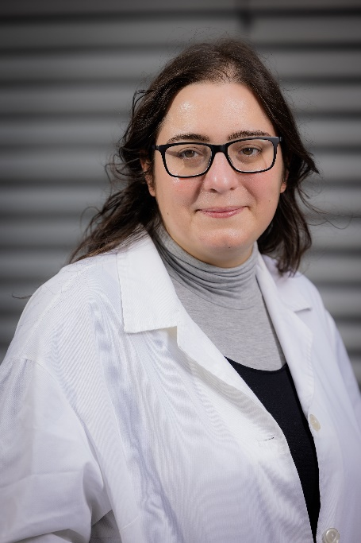
Quais os impactos que o cádmio presente no solo tem para as plantas que o absorvem e para os herbívoros que delas se alimentam?
Na tentativa de dar resposta a estas e várias outras questões sobre os impactos que têm os metais pesados presentes no solo em culturas agrícolas e nos seus ecossistemas, Inês Fragata vai centrar-se num caso específico e estudar os impactos do cádmio na cultura do tomateiro e nos ácaros-aranha, minúsculos herbívoros que se alimentam de centenas de espécies de plantas - incluindo o tomateiro e muitas outras importantes culturas agrícolas - devastando-as.
“Sabemos que os metais pesados, quando estão presentes no solo em concentrações elevadas, se tornam tóxicos para vários organismos e sabemos também que o tomateiro acumula cádmio, mas queremos perceber o que acontece quando os ácaros-aranha evoluem em altas concentrações deste metal pesado”, explica a investigadora.
É importante saber se a acumulação de cádmio em tomateiro pode levar à extinção ou proliferação de várias espécies de ácaros-aranha (praga agrícola), para avaliar a viabilidade de usar o tomateiro como fito remediador, na recuperação de solos contaminados com este metal.
Para saber se esta hipótese se confirma, Inês vai investigar se os ácaros conseguem adaptar-se à presença de cádmio na planta e quais as consequências desta adaptação. “Por exemplo, quero analisar se a evolução em plantas com cádmio modifica a capacidade de sobrevivência dos ácaros-aranha em ambientes mais desafiantes (por exemplo, ambientes com temperaturas mais altas ou pesticidas) e tenciono também quantificar as consequências ecológicas desta adaptação, testando se a presença de - e a evolução com cádmio - muda a capacidade de coexistência de diferentes espécies de ácaro-aranha na mesma planta. Finalmente, vou também identificar genes importantes para a adaptação à toxicidade causada pelo cádmio”.
O objetivo final é conseguir perceber as várias dimensões do impacto da exposição prolongada ao cádmio num agroecossistema.
Refira-se que o cádmio é uma das substâncias químicas que, segundo a Organização Mundial de Saúde, mais problemas coloca à saúde pública – compromete a função renal, causa distúrbios no metabolismo do cálcio e decréscimo da densidade óssea, contribui para doenças pulmonares e é considerado como um carcinógeno humano. Embora derive de fontes diversas, o cádmio presente no solo está, em parte significativa, relacionado com a utilização de fertilizantes de fosfato e torna-se particularmente preocupante porque, ao ser absorvido pelas plantas, este metal pesado entra na cadeia alimentar.
Liliana Tomé
35 anos
Investigadora no LAQV-REQUIMTE – Laboratório Associado para a Química Verde, Faculdade de Ciências e Tecnologia, Universidade Nova de Lisboa
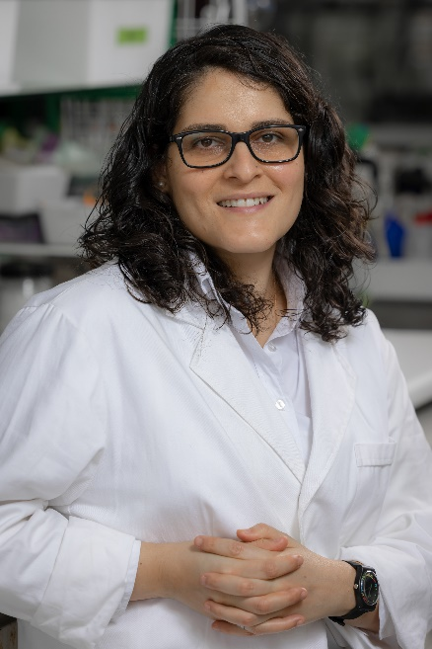
Liliana Tomé doutorou-se em Ciências da Engenharia e Tecnologia, no Instituto de Tecnologia Química e Biológica António Xavier (ITQB NOVA), em 2014, e ficou neste instituto como investigadora. Em 2018, após ser premiada com uma bolsa individual Marie Curie, rumou ao POLYMAT, na Universidad del País Vasco, e em 2020 voltou à Universidade Nova. Liliana, mãe de dois pequeninos, com 2 meses e 3 anos, nunca sentiu diferença de oportunidades por ser mulher e para ela o mais importante é o apoio durante a maternidade. “Soube que estava gráfica pouco depois de ter concorrido à bolsa Marie Curie e quando soube que tinha ganho, pensei desistir. Não desisti graças ao apoio do meu companheiro. Fui para San Sebastian (Espanha) com o meu filho de 15 meses e uma ou duas vezes por mês tínhamos a visita do pai. Foi duro, mas foi uma experiência muito importante na minha formação e carreira”.

Como isolar e capturar com maior eficácia o CO₂ libertado em centrais de energia, impedindo que se escape para a atmosfera?
O aumento das emissões de gases com efeito de estufa e os impactos que provocam - desde o aumento de temperatura e dos fenómenos climatéricos extremos à subida e acidificação dos oceanos - tornam urgente reduzir as emissões e encontrar respostas mais eficientes para capturar os gases que emitimos, nomeadamente o dióxido de carbono (CO₂). É nesta segunda vertente que Liliana Tomé se propõe atuar, com o desenvolvimento de um novo conjunto de materiais mais eficientes para captura de CO₂, por exemplo em gases de exaustão libertados durante a produção de energia, e impedir a sua libertação para a atmosfera.
“Vou desenvolver novas membranas para capturar o CO₂, e o carácter inovador destas membranas consiste na combinação de três componentes - líquidos iónicos, redes de polímeros de líquidos iónicos e materiais orgânicos porosos – todos eles baseados em líquidos iónicos”, explica. Apesar do nome que muitos desconhecem, os líquidos iónicos não são mais do que sais orgânicos que têm um ponto de fusão baixo (apresentam-se em estado líquido), com estruturas que podem ser recombinadas para produzir novos materiais. As suas propriedades físicas, químicas e biológicas têm levado à sua crescente aplicação nos mais diversos setores, incluindo indústria farmacêutica, ótica, eletrónica e “química verde”.
Liliana identifica como “uma das características mais interessantes dos materiais baseados em líquidos iónicos a sua extraordinária afinidade para o CO₂”. Outra é a versatilidade destes líquidos iónicos para que os novos materiais possam ser “desenhados à medida”, adaptando estruturas químicas e propriedades à função pretendida, o que terá um papel central no desenvolvimento do que a investigadora chama de “iongel matrix membranes”.
Estas membranas potenciam eficiências ímpares face a outros materiais utilizados na captura de CO₂, e vão permitir alcançar vantagens importantes através do fornecimento de materiais avançados para a tecnologia de membranas, um processo sustentável, não só do ponto de vista ambiental como económico, com uma escalabilidade simples e de baixo custo, e com baixos requisitos energéticos.
Refira-se que o CO₂ é o gás com efeito de estufa mais representativo na atmosfera. Em Portugal, representa 76% do total das emissões, identifica a APA - Agência Portuguesa do Ambiente, no Inventário Nacional de Emissões 2020. A produção de energia é a principal responsável por estas emissões, com 27% (seguida dos transportes, com 26%).

Retrato da equidade de género na ciência europeia e portuguesa
Na União Europeia | Em Portugal
- Apenas um terço dos investigadores são mulheres (média de 33,4%), percentagem ligeiramente menor do que em 2009. Considerando o total de empregos nesta área, a sua presença é mais representativa nas instituições de ensino superior (42,1%), mas bastante baixa nas equipas de I&D das empresas privadas (20,2%); | - 43,9% dos investigadores são mulheres. Considerando o total de empregos nesta área, a sua presença é mais representativa em equipas de I&D do sector governamental/estatal (58,9%) e de instituições do ensino superior (48,6%) do que em equipas de I&D de empresas privadas (31,1%);
- As mulheres representam 47,9% do total de doutorados. Estão sub-representadas em cinco de 10 domínios de conhecimento analisados, com maior relevo para “Informação e tecnologias de comunicação” (21%) e “Engenharias de construção e produção” (29%); | - As doutoradas são mais do que os doutorados: representam 55%. Estão sub-representadas apenas em três dos 10 domínios analisados: “Informação e tecnologias de comunicação” (28%), “Engenharias de construção e produção” (37%) e “Gestão/Direito” (48%);
- As mulheres investigadoras ganham em média menos 17% do que os seus colegas homens (gap médio salarial na União Europeia é de 16,6%).  - Há mais mulheres investigadoras do que homens a trabalhar a tempo parcial (13% face a 8%) e com contratos considerados precários (8,1% face a 5,2%); | - As investigadoras ganham em média menos 14,6% do que os seus pares (em linha com o gap salarial de 14,9% identificado para Portugal).  - Há menos mulheres investigadoras do que homens em part-time (4,3% face a 8%), mas mais mulheres têm contratos precários (13,5% face a 7,7%);
- A representatividade das mulheres decresce à medida que se sobe na carreira académica: 46% em cargos de grau C (professor assistente ou equivalente), 40% em grau B e 24% em grau A (professor catedrático ou equivalente).  - As mulheres são uma minoria nos quadros de direção de instituições de ensino superior (27%) sendo ainda menos as que assumem as suas lideranças (20%). | - A representatividade das mulheres decresce à medida que se sobe na carreira académica: 47,8% em cargos de grau C (professor assistente ou equivalente), 40,8% em grau B e 26,3% em grau A (professor catedrático ou equivalente).  - As mulheres são uma minoria nos quadros de direção de instituições de ensino superior 28,9% e, nestes órgãos, não são identificadas mulheres em posições de liderança.
Fonte: She Figures 2018, Comissão Europeia (dados UE-28)

Ciência e Equidade: mais do que conceitos para a L’Oréal
Fundada em 1909 por um químico que baseou na ciência as suas primeiras fórmulas, a L’Oréal continua a considerar a ciência e as atividades de Investigação e Desenvolvimento (I&D) como a chave da sua inovação, como demonstram alguns indicadores internos (2019):
- 4100 colaboradores dedicados a I&D (69% são mulheres)
- 497 patentes registadas
- 985 M€ investidos em Investigação & Desenvolvimento
- 21 centros de pesquisa e 13 centros de avaliação
- 30 disciplinas em foco: da biologia e bioinformática à dermatologia

A equidade é outro dos pilares da organização e há vários anos que a L’Oréal integra os principais índices dedicados ao tema, de que são exemplo:
- Índice Bloomberg para Igualdade de Género - onde volta a estar presente em 2021
- Equileap – onde continuou a ocupar a primeira posição no relatório Europa 2020
- Covalence ESG - onde se mantém entre as empresas mais éticas do mundo em 2020

Há vários anos que o Grupo é também avaliado por outras entidades independentes, como a the GEEIS - Gender Equality European and International Standard e a EDGE - Economic Dividends for Gender Equality, que avaliam as condições de equidade implementadas na empresa, desde políticas de recrutamento a progressão na carreira.
Embora estas organizações comprovem muito mais do que apenas indicadores quantitativos, esta equidade é visível, por exemplo, no facto de as mulheres perfazerem 70% dos profissionais da L’Oréal a nível global, de assegurarem 64% das posições de gestão e 53% dos lugares nos órgãos de administração.
A empresa tem vindo a promover a equidade também externamente, pela atividade desenvolvida pela Fundação L’Oréal que, com iniciativas como o For Women in Science e o Beauty for a Better Life, apoia uma ciência mais equitativa e sem descriminação de género, e auxilia mulheres em situações de vulnerabilidade - de saúde e social - a refazer as suas vidas.

Sobre a L'Oréal
A L’Oréal dedica-se à beleza há mais de um século. Com o seu portefólio internacional de 36 marcas diversas e complementares e cerca de 86 mil profissionais, o Grupo gerou, em 2019, vendas de 29,87 mil milhões de euros. Líder mundial em beleza, a L’Oréal está presente em 150 países e em todos os canais de vendas, incluindo grande distribuição e grandes armazéns, farmácias e parafarmácias, salões de cabeleireiro, travel retail, lojas próprias e e-commerce. A pesquisa e a inovação estão no centro da estratégia do Grupo e seu o compromisso de sustentabilidade – L´Oreál for the Future define objetivos ambiciosos de desenvolvimento sustentável em toda a sua cadeia de valor. www.loreal.com

Para mais informações, contactar:
Lift Consulting – Helena Rocha
917 176 862 | helena.rocha@lift.com.pt

